冷链物流运营实务
【主办单位】山东立正企业管理咨询有限公司
【报名热线】0531-82971531 13969083947（微信同号）
【开课时间】2021年7月24-25日 济南
【培训对象】冷链物流企业高层、中高层管理人员、基层、在校学生、冷链物流研究学者等
【课程费用】RMB3800元（ 包含：培训费、教材、午餐、茶点、发票）
【企业内训】此课程可以邀请我们的培训师到企业开展内训服务，欢迎来电咨询
扫码申请属于自己企业的商学院，2000+门课程免费看
关注公众号，查看公益课

课程背景：
- 面对中国冷链物流市场的各种整合，各种资本并购，我们实体企业应该如何面对？
- 中国冷链物流市场目前状况以及发展方向会怎样？
- 企业老板是否存在浮躁心理，对企业存在的实际问题却无从下手？
- 是否感到自己企业内部制度很多，流程很多，但是问题也很多，却无从下手。
- 后疫情时代，冷链物流应该何去何从。
课程目的：
- 如何理性看待中国冷链业态的发展
- 正确有效处理在仓储配送过程中存在的实际问题
- 通过了解日本企业的经营方式，认真反思自己企业内部问题存在问题
- 通过了解日本物流企业现场，如何做好自身了解冷链物流业态以及存在问题
- 如何贯彻企业的执行力，让制度不空谈，切合实际
培训大纲：
Part 1 国内冷链物流概述
- 什么是冷链物流
- 冷链物流适应范围
- 冷链物流特点
- 冷链物流分类
- 冷链物流装备
- 冷链物流市场需求分析
- 冷链物流市场瓶颈与前景
- 冷链物流的信息化与追溯系统
Part2：冷链物流仓储与配送
- 仓储商品属性
- 甲方客户属性
- 冷库库内管理要点
- 冷库运营管理管理要点
- 商品出库与配送
- 冷链调度的重要性
- 冷链凭证的交接
- 仓储与配送的重要性
Part3：冷链经营方式
- 冷链物流业态分享之城市配送探讨
  - 城市配送的定义
  - 城市配送的模式
  - 城市配送的现状
  - 城市配送要点
  - 城市仓储配送流程
  - 城配优势与缺点
  - 城市配送的未来
- 冷链物流业态分享之便利店物流探讨
  - 便利店物流特征是什么
  - 便利店物流重要性体现在哪里
  - 超市与便利店的区别在哪
  - 便利店配送的特点有哪些
  - 便利店物流发展的方向
  - 中国便利店物流的发展历程
  - 便利店物流配送模式有哪几种
  - 便利店物流存在问题与解决方案
  - 便利店仓库的重要性
- 日本冷链物流概述
- 日企精细化管理在冷链物流中的应用
  - 精细化管理的来源
  - 精细化管理的定义
  - 精细化管理的目标是什么
  - 精细化管理的核心内容是什么
  - 精细化管理的思路是什么
  - 精细化管理的原则是什么
  - 精细化管理案例分享
- 案例分享 走进日本冷链现场
- 借鉴国外冷链，对国内冷链物流发展的建议
备注：
【授课类型】 实践教练型、献身说法
【学习方式】 案例解析、互动参与、理论与纸质讲义相结合
【其 他】 培训课件会根据甲方需求适时调整与修改完善

老师简介
姓名：郑淑坤
现任
国分株式会社 三慧物流 青岛 副总经理
日本知名日企从事近二十年
专注冷链城配，多温仓配一体
社会角色：
倍特倍斯冷链咨询规划公司 特邀顾问
广西冷链物流专家委员会 专家
青岛市物流协会冷链行业分会 秘书长
现代物流报 特约记者
青岛华商冷链联盟 顾问
山东物流与采购协会 校企特聘讲师
2019物流数据科技十佳企业家
2019中国200强讲师
其他经历：
- 受邀到北京交通大学、山东大学、山东外贸职业学院等高校讲学、授课
- 2019年参与《冷链物流知识体系与运营》（科学出版社）的编辑工作
- 2018年参与山东省商务厅《冷链物流体系建设与经典案例汇编》编辑工作
- 各类报刊、自媒体等平台发表文章十余篇，累计数字达60000字以上。
业务专长：
- 熟悉日系企业精细化管理等经营方式
- 熟悉冷冻冷藏常温恒温多温区仓配分拣
- 熟悉24小时便利店/连锁餐饮/商超配送等业态的仓配流程
- 熟悉国内国外知名24小时便利店的现状/发展
- 专注冷链产业链咨询/物流园区规划/运营管理/培训教育
- 搭建冷链物流供应链体系
发表文章：
- 《保障食品安全 冷链物流首当其冲》—现代物流报
- 《千亿级市场的进口供应链，冷链物流的生死劫》—现代物流报 罗戈网 物流沙龙
- 《探讨拣货作业与配送计划的关系》—罗戈网 物流沙龙
- 《二十年物流老兵：日企精细化管理如何应用于冷链物流？》—物流沙龙
- 《你能不能把话说明白点---聊聊物流日常沟通中的那些坑》—物流沙龙
- 《物流专家的砖家论》—罗戈网
- 《日企工作20年之中日物流对比感想》—大董知识库
8、 《掌握这三点，做一个靠谱的冷链物流企业》 物流沙龙
9、 《24小时便利店如何做好仓储与配送》 中国冷链产业网
10、 《日企告诉我们：物流行业甲方乙方的合作关系应该这样》 罗戈网
11、 《青岛食品冷链市场之我见》 现代物流报
12、 《我与物流这些年》 现代物流报
合作团体：
协会类：中国物流采购联合会冷链专业委员会、广西冷链协会、山东物流与采购协会、山东交通与运输物流协会、烟台物流协会…
机构类：北京络捷斯特科技发展股份有限公司 北京国商物流有限公司 北京佐旺管理咨询有限公司 文泰商学院 立正咨询 中国讲师网 中华讲师网…
院校类：北京交通大学 山东大学 山东商业职业技术学院 山东外贸职业学院 青岛酒店管理职业学院
部分冷链培训授课照片：
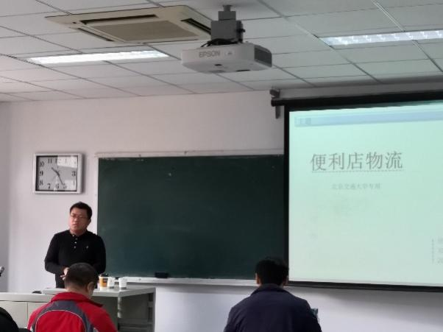 | 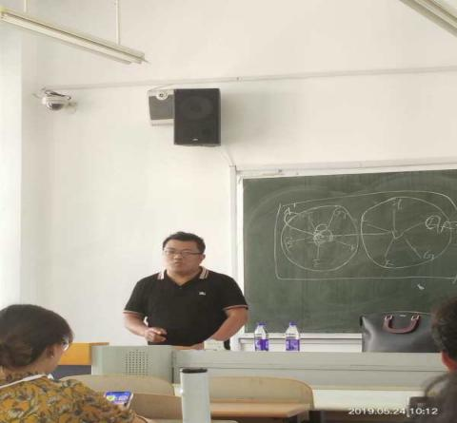
北京交通大学 便利店物流 | 山东大学 餐饮物流
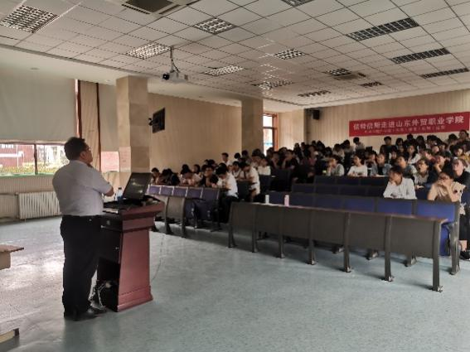 | 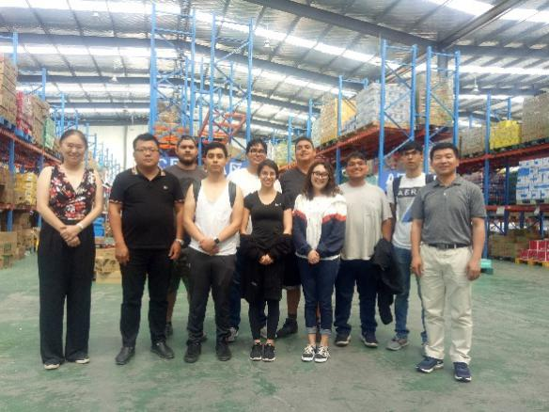
山东外贸职业学院 冷链物流概述 | 发展中国家学习班 冷链物流现场学习
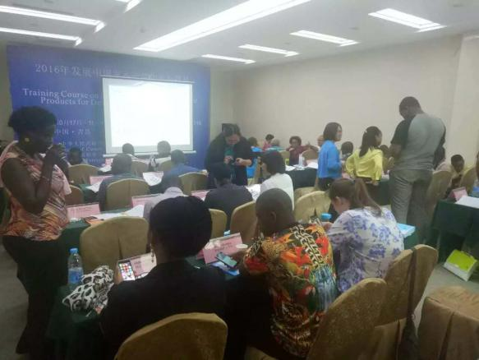 | 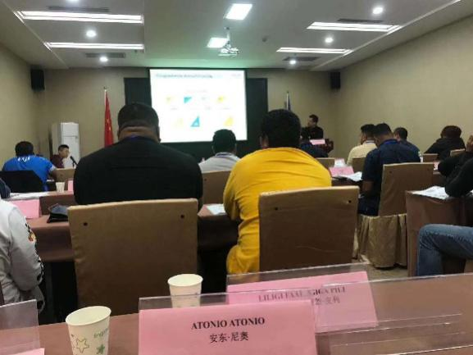
2016发展中国家 中国冷链物流 | 2019发展中国家 中国冷链物流
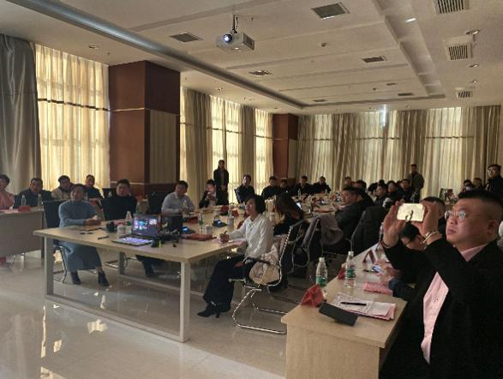 | 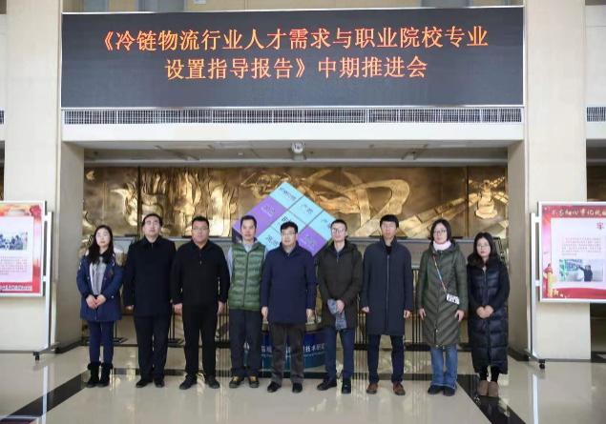
2019 江苏华东大数据 冷链物流 | 2019 冷链物流行业人才专业推进会

报名表

咨询电话 | 0531-82971531  13969083947 |  |  | 在线咨询 | Q Q : 125674670  微信：a125674670
课程名称 |  |  |  | 城市/日期
培训负责人： |  |  | 公司名称：
姓名 | 性别 | 部门/职位 | 手机 | 邮箱
山东立正账户信息：  开户名称：山东立正企业管理咨询有限公司  银行帐号：1608014210001847  开户银行：中国民生银行济南舜城支行 |  |  |  | ★缴费方式：  现场缴费（现金，微信，支付宝）  公司转账  （注：现场没有POS机，不提供刷卡服务）
开票信息 | 名称:  纳税人识别号:  地址、电话：  开户行及帐号： |  |  | 发票领取方式 |  | - 课前邮寄 □ 现场领取
发票内容 | □ 咨询费□ 会务费□ 培训费□ 培训服务费 付款总额：￥ 元
住宿要求 | 是否需要代订酒店： □ 是 □ 否
- 预订： 单人房 间； 双人房 间
- 住宿时间： 月 日 点 至 月 日 点

